COMUNICATO STAMPA | NEW CLIENT 2025 | RISTORANTE MAMESA @ BURGUSIO, ALTA VAL VENOSTA, ALTO ADIGE

Ristorante Fine Dining “MaMesa”
Radici alpine, orizzonti cosmopoliti.

Un viaggio nei sapori delle montagne altoatesine, con tappe mediterranee ed esotiche.
Una cucina cross-over raffinata, fresca e di qualità, che sorprende con toni decisi e profondi.
Solo 6 tavoli in un ex-fienile con vista spettacolare,
racchiusi in un gioiello architettonico di vetro e luce che funge da palcoscenico
per i piatti di chef Marc Bernhart, al timone del fine dining “Mamesa”,
ospitato nell’Hotel Weisses Kreuz di Burgusio, in Alta Val Venosta,
aperto anche agli esterni.

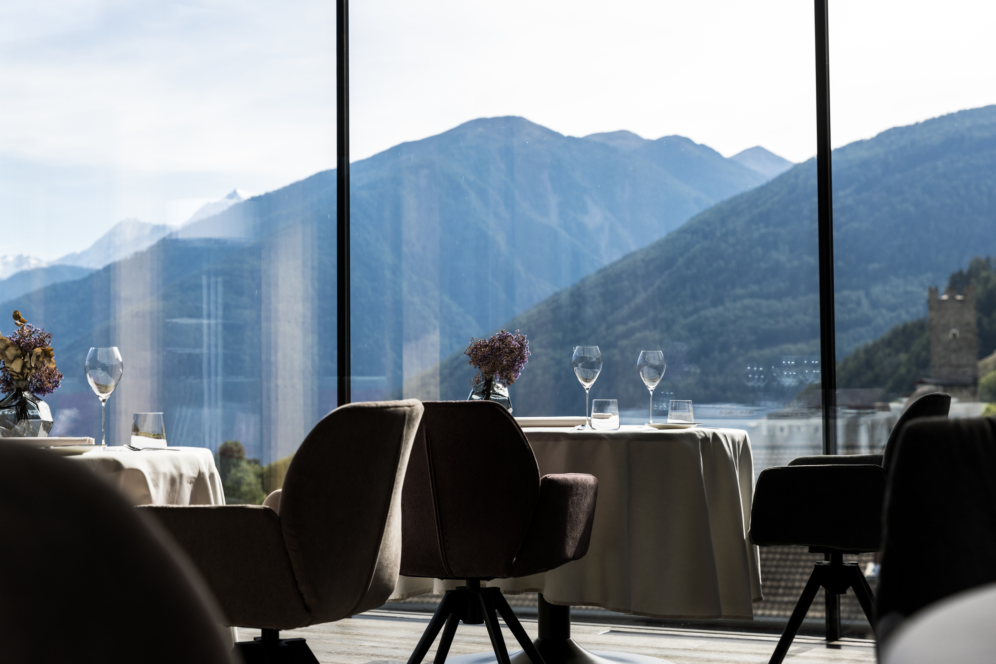

La tavola crea legami: tra le persone, tra le culture, tra i sapori. Quando questi legami si intrecciano in modo sorprendente e originale, ecco che accade qualcosa di magico. Come nel ristorante Fine Dining "MaMesa", nascosto tra le montagne dell’Alta Val Venosta a Burgusio, pittoresco borgo di meno di 900 anime. Ospitato all’interno dell’Hotel Weisses Kreuz, è un progetto culinario di grande valore, nato nel 2022, che ha come protagonisti la giovane proprietaria dell’hotel Mara Theiner e lo chef Marc Bernhart.
In un contesto nel quale il passato retoromanzo si percepisce ancora oggi forte e chiaro, "Mesa" è un termine che significa proprio "tavolo" in questa lingua neolatina. Il prefisso “Ma”, invece, rappresenta un omaggio al nome dello chef, Marc.
Fedele al motto “Sei tavoli. Cinque sensi. Innumerevoli sapori, moltissime consistenze e interpretazioni sorprendenti”, il MaMesa celebra con personalità il Fine Dining più puro e meraviglia per la sua forte identità, capace di fondere radici locali e influenze internazionali.

Glocal, infatti, è il motto del ristorante: global, but local (“globale, ma radicato nel territorio”). La cucina, vivace e innovativa, propone un connubio di sapori sudtirolesi, provenienti da coltivazioni sostenibili, con il savoir-faire della tradizione francese e un tocco esotico di influenze thailandesi e giapponesi. Tutto questo si traduce in piatti che vanno in profondità, con sapori decisi e moderni, che sfruttano tutto quello che la natura può offrire. Esaltandola. L’obiettivo? Risvegliare delle emozioni.
Apertura mentale e assenza di limiti sono i tratti distintivi dell’approccio di Marc Bernhart, che definisce la sua cucina fresca, profonda, con gusti forti combinati con elementi acidi e umami, che derivano dal grande utilizzo di alimenti fermentati.
A dare il via alla cena, insieme agli amuse bouche, tra cui il Chawanmushi di scampo con cocco, calamaretti, coriandolo e kaffir lime locale, non manca Pane, speck e burro d’alpeggio. In carta troviamo, tra gli altri, il Salmerino Dry Aged, ravanello, aceto di riso o l’Asparago fermentato, caviale di trota, aglio orsino o ancora la Triglia, carciofi, cozza e il Rabarbaro, latticello, yuzu. Tra i piatti dello chef spicca il Fegato d’anatra marinato, melacotogna, anguilla affumicata, brioche o Il nostro Wagyu, cipolla, aglio nero ma anche lo Scampo dalla Norvegia, ananas speziato, riso, cocco. Sul fronte dei dolci, Albicocca, rucola, quinoa o ancora Pistacchio, Ricotta di capra affumicata di Mazia, Prunier Oscentre Caviar Superior. A conclusione del menu viene servito un piccolo mini-dessert ispirato al tema “Childhood Memories”: un richiamo ai ricordi d’infanzia. La scelta nasce dall’intento di chiudere l’esperienza gastronomica con una nota leggera dopo un menu ricco e strutturato. Si è optato per un’unica proposta dolce, semplice ma evocativa, pensata per lasciare un ricordo autentico nei commensali. Tra le creazioni proposte nel tempo: gli spaghetti di gelato alla vaniglia con salsa di fragole, i Buchteln (dolci lievitati della tradizione bavarese e austriaca) con marmellata di albicocche, fino all’attuale Yogurette fatta in casa

Le materie prime
L’attenzione alle materie prime, al MaMesa, è unica. Basti pensare che è lo chef Marc in prima persona, nell’azienda agricola di sua proprietà, a occuparsi di una buona parte delle materie prime usate nel ristorante. A cominciare proprio dai bovini Wagyu, che d’estate si godono i rigogliosi prati alpini di Burgusio e d’inverno la stalla all’aperto: dopo una stagionatura di dieci settimane, restituiscono una carne tenera, caratterizzata da una lieve nota di noce. Anche lo speck, re della tradizione culinaria altoatesina, viene realizzato “in casa”: la carne dei maiali Duroc d’alpeggio (di loro proprietà), viene speziata seguendo alla lettera una vecchia ricetta di famiglia e poi lasciata affumicare come richiede la tradizione. Dopodiché lo speck fa bella mostra di sé nelle teche di stagionatura presenti nel ristorante. Il padre dello chef produce inoltre un ottimo miele: le sue api nei mesi estivi svolazzano sui prati e nei boschi dei dintorni di Burgusio e raccolgono i pollini che si trasformano poi in un prodotto eccellente. Il pane, invece, proviene dal forno di Jorgl, titolare di un piccolo panificio a San Valentino alla Muta: viene preparato rigorosamente a mano seguendo le antiche tradizioni altoatesine, con un lievito madre realizzato con cereali biologici. Inoltre, il MaMesa lavora a stretto contatto con i contadini della zona per reperire verdure, frutta e altre materie prime selezionate. Accanto ai prodotti locali spiccano eccellenze da tutto il mondo, come il luccio dell’Atlantico, le capesante norvegesi, il curry thailandese, il gambero rosso di Mazara del Vallo, ostriche francesi, lo scampo dalla Norvegia. Inoltre, al MaMesa preparano in casa il miso utilizzando l’orzo locale, il garum con il koji e la carne dei loro Wagyu, mentre la salsa di soia è realizzata con orzo e funghi del luogo.

L’ambiente
Contesto sobrio, eleganza alpina, un’invasione di luce: questo è l’ambiente che caratterizza il MaMesa, collocato in un edificio conico, negli spazi di un ex-fienile che “si apre” scenograficamente sopra il paese. Ad accogliere gli ospiti del ristorante, oltre al servizio impeccabile, un’atmosfera intima e ovattata: si cena in una “scatola” di vetro che incornicia un panorama incredibile, che spazia fino all'imponente massiccio dell'Ortles, riflettendosi in modo affascinante (anche) sull’esperienza culinaria. Solamente 6 tavoli tondi, sedie comode e girevoli, colori tenui e delicati, pavimento in rovere e un originale bancone rivestito in porfido. La sensazione è quella di trovarsi in un ambiente “neutro”: al netto del panorama, dopo essersi accomodati al tavolo quasi ci si dimentica di essere a Burgusio, si potrebbe tranquillamente essere seduti in un locale di New York o di Milano.
Grande attenzione è stata dedicata alla scelta delle luci, posizionate sopra ciascun tavolo, che cambiano colore e intensità a seconda delle stagioni e del passare delle ore. L’intero concetto di illuminazione, realizzato da Bartenbach, è un punto di forza del locale. I tavoli hanno una posizione ben precisa e sono illuminati dall’alto: la luce si riflette nell’ambiente attraverso il bianco delle tovaglie, così la tavola viene illuminata perfettamente ma l’ospite non ne resta abbagliato.
Il Mamesa è stato progettato dagli architetti Marx/Ladurner di Silandro, lo stesso studio di architettura che si è occupato del rinnovamento dell’hotel dal 2013 in poi.
Curiosità: il vecchio fienile che oggi ospita il ristorante era completamente ricoperto di vite selvatica e proprio per questo è stato scelto di piantare questa tipologia nella terrazza esterna che affianca il locale, creando una bellissima macchia di colore che si intravede dalle vetrate.

Lo chef Marc Bernhart
“Per me la cucina è un’avventura senza fine in cui si esplorano sempre nuove strade e ci si reinventa costantemente”, afferma lo chef. Classe 1988, originario di Burgusio, è grazie alle prime esperienze in cucina nell’albergo della zia che è nata in lui la passione per il mestiere di chef. Dopo un lungo periodo nelle cucine di alto livello di tutto il mondo, otto anni fa ha scelto di tornare al suo paese d’origine portandosi un bagaglio carico di stimoli e di opportunità. Dopo gli anni da apprendistato al Romantik Hotel Oberwirt a Malengo, nei pressi di Merano, è passato al Castel Fine Dining dell’Hotel Castel a Tirolo dove ha lavorato con Gerhard Wieser: qui è avvenuto il suo primo incontro con la cucina gourmet. Degna di nota anche la sua esperienza a Kitzbühel, al ristorante Petit Tirolia con chef Bobby Bräuer, all’interno del Grand Tirolia Resort, la cui cucina di impronta francese veniva arricchita da influssi mediterranei e ingredienti locali. Marc ha lavorato nelle migliori strutture, da Lech a Saint Moritz, accanto a chef del calibro di Christopher Engel, passando per il Mohr Life Resort di Lermoos, in Austria accanto a chef Bruno Sojer, allievo dello chef sud-tirolese di Bressanone Heinz Winkler, premiato nel 1982 con tre stelle Michelin al Tantris di Monaco di Baviera. A Zurigo ha avuto la possibilità di affiancare chef Stefan Heilemann al Widder, due stelle Michelin, che a sua volta ha lavorato per dieci anni con lo chef tristellato Harald Wohlfart alla Schwartzwald Stube. È stato proprio nella cucina di Heilemann che Marc è stato rapito dai sapori della cucina thailandese combinati a quella francese, complice anche una precedente vacanza “zaino in spalla” a spasso per la Thailandia. Scuole severe, dunque, che forgiano in termini di disciplina e di carattere, ma anche di tecnica e di mestiere. “Devo ringraziare tutti loro, mi hanno aiutato a diventare il cuoco che sono oggi. È per me sia un regalo che una sfida: essere responsabile del godimento culinario dei nostri ospiti”.
Sul fronte dello stile di cucina, lo chef ha le idee molto chiare. “Il mio è uno stile che definirei unico, personale: una cucina cross-over moderna e fresca. Aromi altoatesini autentici abbinati a specialità internazionali. Ho un debole per le novità. Ogni volta che trovo o assaggio cose nuove che mi piacciono, cerco di inserirle nei miei piatti. Il punto più importante, però, è sempre evidenziare e mettere in risalto il sapore puro del prodotto”.
Curiosità: Marc nel privato non cucina mai. Nei giorni liberi pranza nelle malghe della zona o si concede il piacere della cucina semplice in famiglia. In estate ama camminare in montagna: è in questi momenti che riesce a staccare davvero la spina e a trovare l’ispirazione per nuovi piatti o abbinamenti. Il prossimo ristorante che vorrebbe provare è il tristellato L’Enclume, a nord dell’Inghilterra, incuriosito dalla pulizia dei sapori di chef Simon Rogan. Tra gli chef che ammira, in cima alla lista c’è lo svizzero Daniel Humm, primo chef al mondo a conquistare tre stelle Michelin con un menú completamente vegano all’Eleven Madison Park di New York.

La pasticceria del MaMesa: Kay Baumgardt
La pasticceria del MaMesa e dell’intero Weisses Kreuz è il regno del talentuoso Kay Baumgardt, un fuoriclasse tra i pasticceri da ristorazione. Kay ha bandito lo zucchero bianco dalle sue creazioni sfruttando tecniche innovative per esaltare la naturale dolcezza dei prodotti. Il suo motto? Superare i confini della pasticceria tradizionale, aprire nuovi orizzonti, sorprendere sempre.
Dopo l’apprendistato in un panificio in Germania e diverse esperienze in Portogallo, Italia, Inghilterra e Irlanda, Kay ha lavorato per 6 anni al leggendario Gasthaus zur Fernsicht di Heiden, in Svizzera, dove è stato premiato come “Pasticcere dell’anno 2020” dalla Guida Gault&Millau. Baumgardt presta molta attenzione alla varietà degli ingredienti utilizzati e alle lavorazioni artigianali, ponendo al centro della creazione il gusto. E ragiona per immagini: pensa all’idea di un dessert e trova il modo per realizzarlo giocando con i sapori. I suoi dessert sono moderni, audaci, freschi, realizzati con basi classiche e nuove tecniche e processi, come la fermentazione (per l’orzo locale, per esempio), la marinatura e il decapaggio, utilizzando spesso ingredienti insoliti come il cavolfiore o l’aglio nero, come nell’originale Felchlin Bolivia 65%, aglio nero, mirtillo nero.

La Cantina e la Carta dei vini
Il buon vino è uno dei pilastri dell’hotel Weisses Kreuz, che fa parte dei Vinum Hotels, ovvero strutture gestite da veri appassionati e professionisti del mondo del vino, che si trovano nelle vicinanze delle zone vinicole dell’Alto Adige. Per questo la carta dei vini del MaMesa è spettacolare: conta 500 etichette e riflette l’intera varietà altoatesina ma ospita anche rossi italiani, Riesling tedeschi e i migliori vini nobili di tutto il mondo. “Ci piace che la nostra carta vino prenda quota quando nuove scoperte entrano nel menu e annate dimenticate giungono a perfetta maturazione” affermano Mara e suo padre Thomas Theiner, grande esperto vinicolo, che hanno fortemente voluto “The blue wineroom”, la cantina che ospita innumerevoli tesori vinicoli. Una curiosità: a Burgusio, proprio sotto l’abbazia di Monte Maria, a 1.350 m.s.l.m. si trova il vigneto più alto d’Europa, che regala un vino dal carattere profondamente diverso dai vini altoatesini che nascono più in basso. Il menù del MaMesa contempla ovviamente l’abbinamento dei vini, da 4 fino a 7 bicchieri.

L’Hotel Weisses Kreuz – Adults Only
Nel cuore di Burgusio, tra le facciate del centro storico, spicca l’Hotel Weisses Kreuz - Adults Only, struttura di charme, sapientemente restaurata sotto la guida della giovane proprietaria Mara Theiner, che con l’aiuto dello studio di architettura Marx/Ladurner ha riportato agli antichi splendori due edifici storici, offrendo ai suoi ospiti, a partire dai 14 anni, un'esperienza unica, dove storia e modernità si fondono in un equilibrio perfetto. La dependance Ansitz zum Löwen, è un edificio storico di oltre 800 anni, tutelato dalle Belle Arti, restaurato con minuziosa cura per preservare elementi originali come il legno di cembro secolare, gli affreschi murali e i soffitti a cassettoni. Questi dettagli storici si integrano armoniosamente con bagni moderni e arredi di design in un suggestivo contrasto, reso ancora più scenografico dalla scelta del calcestruzzo a vista, dell’intonaco grezzo e del vetro per le parti ristrutturate. L’Hotel Weisses Kreuz - Adults Only dispone di 37 suite raffinate e di una Spa d'eccellenza, l'AUREA MEA Spa, dotata di piscina infinity lunga 20 metri con vista panoramica e idromassaggio panoramico esterno. È il luogo ideale per concedersi momenti di tranquillità nelle sale relax appositamente progettate - dove lo sguardo spazia dalla vetta del Piz Lun all'imponente massiccio dell'Ortles fino ai vigneti dell’Abbazia di Monte Maria e del Castello del Principe. L’hotel offre un’area fitness climatizzata, con attrezzature Technogym. Nella sala yoga e meditazione vengono invece organizzate lezioni di yoga 3 volte alla settimana.

COME ARRIVARE
In auto: dal Brennero, prendere l'autostrada in direzione Bolzano e uscire a Bolzano Sud. Poi seguire la superstrada in direzione Merano (circa 45 km). La superstrada passa nella strada della Val Venosta, che si segue in direzione Passo Resia fino a quando non si svolta a sinistra per Burgusio (circa 65 km). Seguire quindi la piccola strada del paese sempre dritto, passare la latteria e svoltare a destra dopo la Raiffeisenbank. Dopo circa 100 metri si è sulla piazza del paese e si vede l’Hotel Weisses Kreuz sulla destra. È possibile parcheggiare la macchina in uno dei parcheggi nei pressi dell’hotel, di cui uno è dedicato esclusivamente agli ospiti del Ristorante MaMesa.
Suggerimento green - in treno: la stazione ferroviaria è quella di Malles. Da lì si prende l'autobus per Burgusio. L'autobus 274 collega la località con la città di Merano, che dista quasi 60 chilometri, mentre la linea 273 con Passo Resia.

Ristorante Fine Dining "MaMesa"
c/o Hotel Weisses Kreuz – Adults Only ****S
Aperto da mercoledì a sabato dalle 19 alle 23.30
Burgusio 82
39024 Burgusio-Malles
Tel. 0473 881307
E-Mail: info@weisseskreuz.it
Internet: www.weisseskreuz.it
FOTO IN ALTA RISOLUZIONE


Per la stampa
Raffaelli Consulting - Public Relations
Bolzano | Sirmione | Milano
www.raffaelli-consulting.com

Egon Raffaelli | Tel.: +39 338 43 07 886 | egon@raffaelli-consulting.com
Simona Recanatini | Tel.: + 339 23 69 745 | simona@raffaelli-consulting.com

